«Лето – это маленькая жизнь!»

Лето - наилучшая пора для общения с природой, постоянная смена впечатлений. Это время, когда дети имеют возможность снять психологическое напряжение, накопившееся за год, внимательно посмотреть вокруг себя и увидеть, удивительное рядом.
Организация летних оздоровительных лагерей - одна из интереснейших и важнейших форм работы с обучающимися во время летних каникул. Основная цель лагеря дневного пребывания - организация свободного времени детей, их отдыха, укрепления здоровья в летний период.
На базе МБОУ «Гимназия №6 г.Усть-Джегуты» с 05 по 30 июня работал летний оздоровительный лагерь с дневным пребыванием детей «Солнышко». Срок работы лагеря составлял 21 день. Режим работы лагеря с 8.00 до 14.00.
Ежегодно для учащихся МБОУ «Гимназия №6 г. Усть-Джегуты» проводится смена в лагере дневного пребывания. Возрастной состав отдыхающих от 7 до 10 лет. Обязательным является вовлечение в лагерь ребят, попавших в трудную жизненную ситуацию, из многодетных, малообеспеченных семей, а также ребят из семей участников СВО, одиноких родителей. За отчетный период с 5 июня по 30 июня 2023 г. в летнем лагере «Солнышко» отдохнуло 60 учащихся 1-4 классов. В течение смены дети находились в лагере с 8.00 до 14. 00 , в соответствии с утвержденным режимом дня. Дети с удовольствием посещали лагерь. Было 100% посещение. Табель посещаемости воспитанников прилагается.
В лагере было сформировано 3 отряда «Улыбка» , «Искорки» и «Лучики» по 20 человек в каждом. Провели торжественное открытие лагеря. Детские пришкольные лагеря с дневным пребыванием являются частью социальной среды, в которой дети реализуют свои возможности, потребности в индивидуальной, физической и социальной компенсации в свободное время.
Для ежедневного отдыха детей были обустроены: 3 игровые комнаты, комната отдыха (кинозал),столовая, места для проведения гигиенических процедур.
Летнее время, как время отдыха, наслаждения и удовольствия, дает все необходимые условия для восполнения энергии, потраченной за учебный год. Для восполнения энергозатрат необходима комплексная поддержка и помощь. Этим и обусловлено привлечение педагога-психолога к организации летнего отдыха для детей в рамках пришкольного лагеря.
Для оздоровления отдыхающих в режиме летнего лагеря было предусмотрено двухразовое питание, оздоровительные мероприятия, воспитательно-развивающая программа и обязательное выполнение режима дня.
Для достижения поставленных целей начальником лагеря были разработаны и утверждены следующие документы:
1. Положение об оздоровительном лагере «Солнышко» с дневным пребыванием.
2. Программа оздоровления и развития детей в лагере.
3. План мероприятий оздоровительного лагеря с дневным пребыванием.
4. Режим дня.
Лагерь работал в соответствии с программой деятельности летнего лагеря с дневным пребыванием «Солнышко» по организации отдыха, оздоровления и занятости детей.

Основными направлениями деятельности являлись:
• Спортивно – оздоровительное;
• Духовно-нравственное;
• Художественно-творческое;
• Гражданско-патриотическое;
• Общественно-полезное;
• Профилактика правонарушений и несчастных случаев.
Во время организации смены использовались индивидуальные и групповые формы работы с отдыхающими.
Для ежедневного отдыха детей были обустроены: игровые комнаты для отдельных отрядов, места для проведения гигиенических процедур с соблюдением всех необходимых санитарных норм. С целью закаливания, укрепления физического и духовного здоровья лагерю были предоставлены спортивный зал, спортивная площадка, школьный стадион.
Основной целью работы лагеря было создание условий для полноценного отдыха, стимулирующего всестороннее развитие творческой личности и оздоровление учащихся в летний период, знакомство отдыхающих с обычаями и традициями местных народов, приобщение к ценностям традиционной народной культуры. Для достижения поставленных целей в Программе был разработан ряд задач:
-​ способствовать развитию у детей интереса к исторической памяти народа;
- формировать у подрастающего поколения осознанное отношение к прошлому и будущему своей малой Родины, чувство гордости за свой народ;
- обеспечить условия для саморазвития личности каждого ребенка, его творческих способностей.
Основные направления, задачи, формы реализации программы
Направления | Задачи | Формы
Формирование патриотизма и любви к родине. | Воспитание любви к Родине, к школе, к родному городу, толерантного отношения друг к другу, к старшему поколению, к детям разных национальностей. | путешествия по станциям;  экскурсии;  конкурсы;  игры;  беседы.
Оздоровление детей и формирование привычек здорового образа жизни. | Развивать двигательную активность, укрепляя защитные силы организма. | утренняя гимнастика;  игры на свежем воздухе;  веселые старты;  поездки в бассейн;  беседы о ЗОЖ
Формирование основ экологической культуры. | Воспитание у молодого поколения любви к природе. | викторины;  конкурсы;  экологический десант;  поход;  игры.
Развитие творческих способностей детей. | Развитие личности каждого ребенка, раскрытие его способностей через новую позицию – признание самоценности каждого ребенка. | занятия в кружках;  конкурсы;  викторины.  театрализованные представления;  путешествия.
Задачи представленные в программе, решались через следующее:
– ежедневные экологические субботники на территории лагеря, операция «Нас здесь не было».
- для оздоровления отдыхающих в режиме летнего лагеря было предусмотрено двухразовое питание, оздоровительные мероприятия, воспитательно-развивающая программа. В качестве наиболее успешно реализованного направления в работе лагеря следует отметить образовательную деятельность по пропаганде культуры здоровья и здоровьесбережения: изучение правил дорожного движения, пожарной безопасности и экологических знаний.
Воспитателями совместно с медицинской сестрой в летнем пришкольном лагере активно проводились мероприятия по пропаганде здорового образа жизни, беседы по личной гигиене, значению физической культуры и закаливанию, правильном питании, режиме дня, беседы по профилактике травматизма и солнечного ожога. Проведение бесед, экскурсий, праздников по данным темам способствовали повышению интереса детей к собственному здоровью. Ежедневно в лагере проводились мероприятия по оздоровлению детей: утренняя зарядка на свежем воздухе, 2 раза в неделю спортивные мероприятия, прогулки, воздушные ванны.
В целях реализации творческого потенциала детей систематически проводились игры,
конкурсы, викторины, во время прогулок проводились экскурсии-путешествия, развивающие фантазию и креативность каждого ребенка.
Анализ содержания мероприятий показал достаточно высокий уровень познавательного потенциала. Дети получили массу положительных эмоций. Результаты бесед с учащимися и анкетирование показало, что работа пришкольного лагеря «Солнышко» удовлетворила запросы родителей и детей по организации полноценного отдыха в летний период. Воспитанники лагеря много нового узнали о традициях местных народов. Дети получили массу впечатлений на обзорных экскурсиях, отобразив их в замечательных творческих работах: поделках, рисунках на асфальте и альбомах.
С большим интересом участвовали в театрализованных представлениях, отвечали на вопросы краеведческой викторины. По итогам работы пришкольного
лагеря можно говорить о хорошем уровне организации воспитательной и оздоровительной работы с детьми в рамках лагерной смены.
Хорошая работа воспитателей способствовала созданию доброжелательной атмосферы в лагере. За время пребывания в лагере ребята очень сдружились между собой. Все воспитатели и вожатые старались, чтобы детский лагерь и летний отдых стал таким, чтобы было, что вспомнить, о чем написать сочинение «Как я провел школьные каникулы».
Лагерь помог многим семьям решить проблемы отдыха, реабилитации и воспитания детей, не расставаясь с ними надолго. Разумно организованный отдых укрепил здоровье детей, закалил их физически, расширил кругозор. Уверены, июнь в лагере «Солнышко» для воспитанников стал ярким, полезным и веселым
Солнце, лето, детский смех, каникулы – это самая любимая пора всех школьников. Незаметно пролетело время. Наступил день закрытия пришкольного лагеря «Солнышко». Наш лагерь работал с 5 июня по 30 июня, отдохнули в нем 60 детей разного возраста от 7 до 10 лет. Лагерь работал в соответствии с Программой «Об организации и проведении, оздоровительной кампании в школьных лагерях дневного пребывания детей», которая являлась продолжением воспитательной работы школы в течение учебного года.

Цель: создание условий для полноценного отдыха, оздоровления детей, развития их творческого потенциала, приобретение социально значимого опыта.

Для достижения поставленной цели были разработаны и
утверждены следующие документы:

- Положение о летнем оздоровительном лагере с дневным пребыванием детей.
- Программа деятельности летнего оздоровительного лагеря с дневным пребыванием по организации отдыха, оздоровления и занятости детей.
- План мероприятий летнего оздоровительного лагеря с дневным пребыванием детей «Солнышко».
- Режим дня летнего оздоровительного лагеря с дневным пребыванием детей «Солнышко».

Методическое сопровождение:

- методический материал, соответствующий программе деятельности лагеря по организации отдыха, оздоровления и занятости детей;
- реквизит для проведения отрядных дел;
- диагностический материал для отслеживания результатов педагогической деятельности и деятельности воспитанников лагеря, подведения итогов.

Задачи программы:

- создание системы физического оздоровления детей в условиях временного коллектива;
- формирование навыков общения и толерантности;
- утверждение в сознании воспитанников нравственных и культурных ценностей;
- привитие навыков здорового образа жизни, укрепление здоровья;
- приобщение ребят к творческим видам деятельности, развитие творческого мышления.

Для реализации задач летнего оздоровительного лагеря в полном объеме использовались также такие формы как экскурсии, прогулки, соревнования, конкурсы, викторины, беседы.

В рамках нравственно-эстетического воспитания в лагере можно многое сделать, и действовать можно в нескольких направлениях: музыка, песня, танец; общение с книгой, природой, искусством.Творческая деятельность – это особая сфера человеческой активности, в которой личность не преследует никаких других целей, кроме получения удовольствия от проявления духовных и физических сил. Основным назначением творческой деятельности в лагере является развитие креативности детей.

Основные формы проведения:
Конкурсы, заочные и очные путешествия, игры, воспитание толерантности.
Открытие лагерной смены прошлос радостными искорками в глазах, говоривших: «Здравствуй, солнце! Здравствуй, лето! Здравствуй, край чудес!».

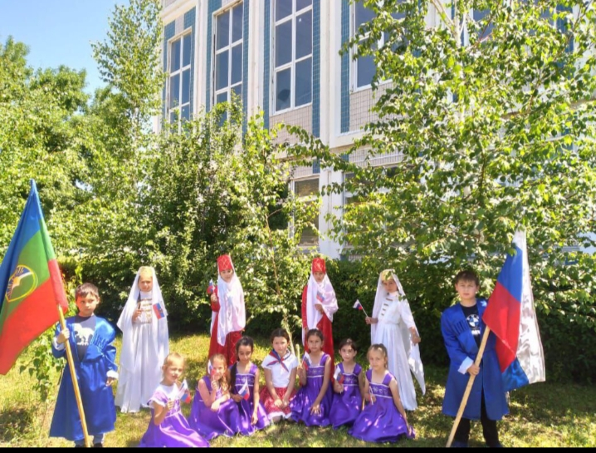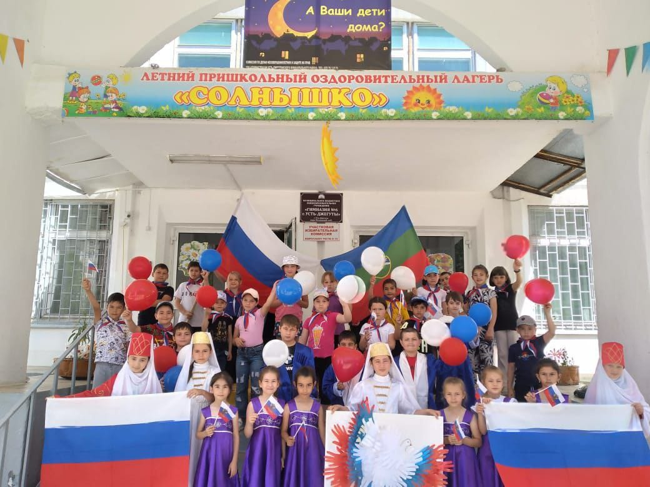

Праздник открытия лагеря

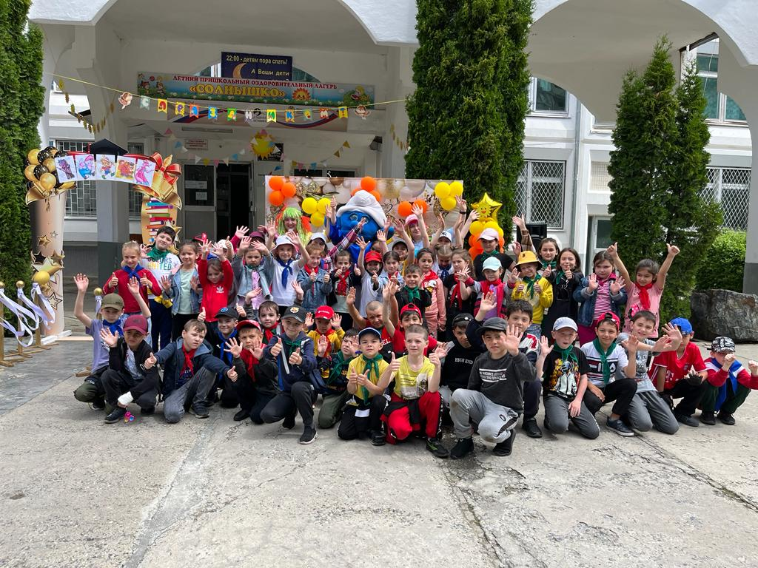

Формирование гражданственности и патриотизма осуществляется
комплексно, с использованием различных форм педагогической деятельности.

Задачи:
- создание условий для организованного отдыха детей;
- создание условий для эффективного патриотического воспитания школьников;
- утверждение в сознании и чувствах воспитанников патриотических ценностей, взглядов и убеждений, воспитание уважения к культурному и историческому прошлому России, к традициям родного края;
- привлечение детей к работе по возрождению и сохранению культурных и духовно-нравственных ценностей родного края;
- Сохранение природных богатств.

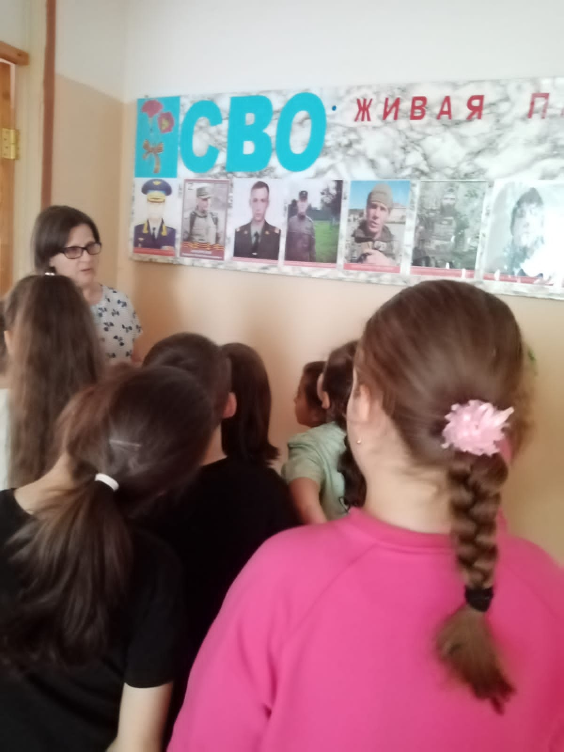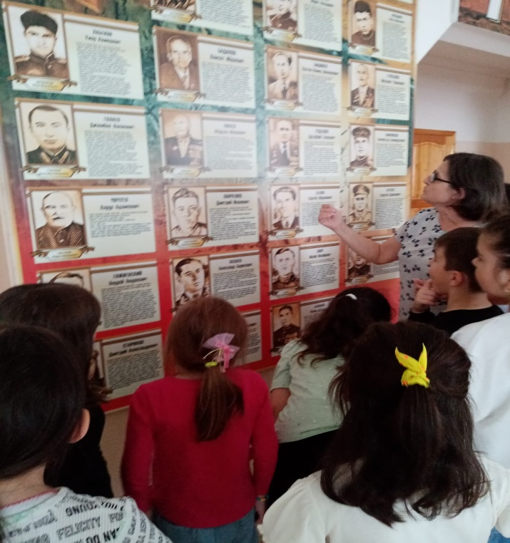

Торжественные мероприятия, посвящённые Дню памяти и скорби.
Акция «Вспомним всех поимённо!». 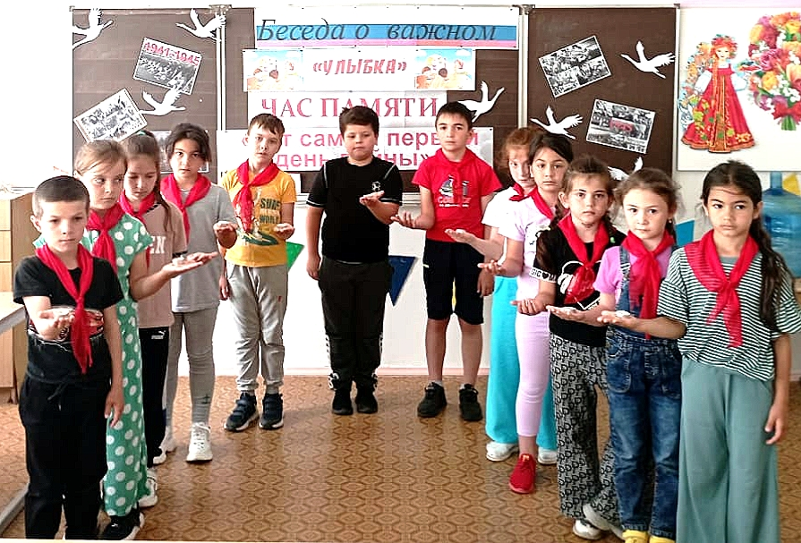
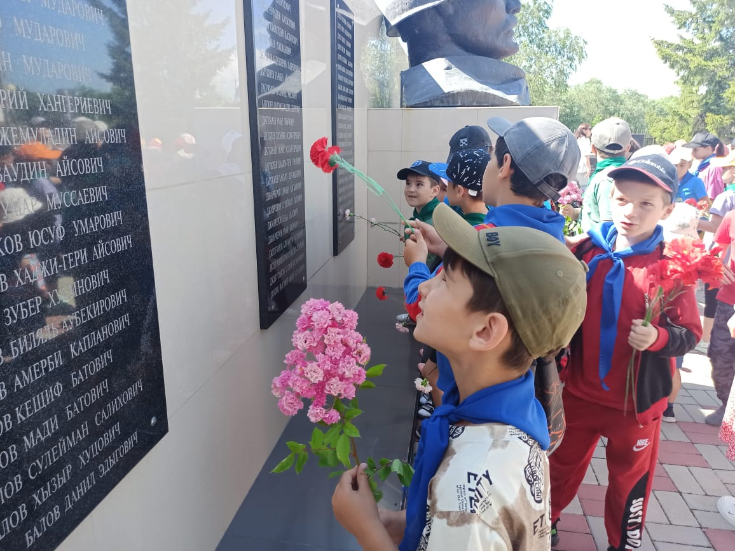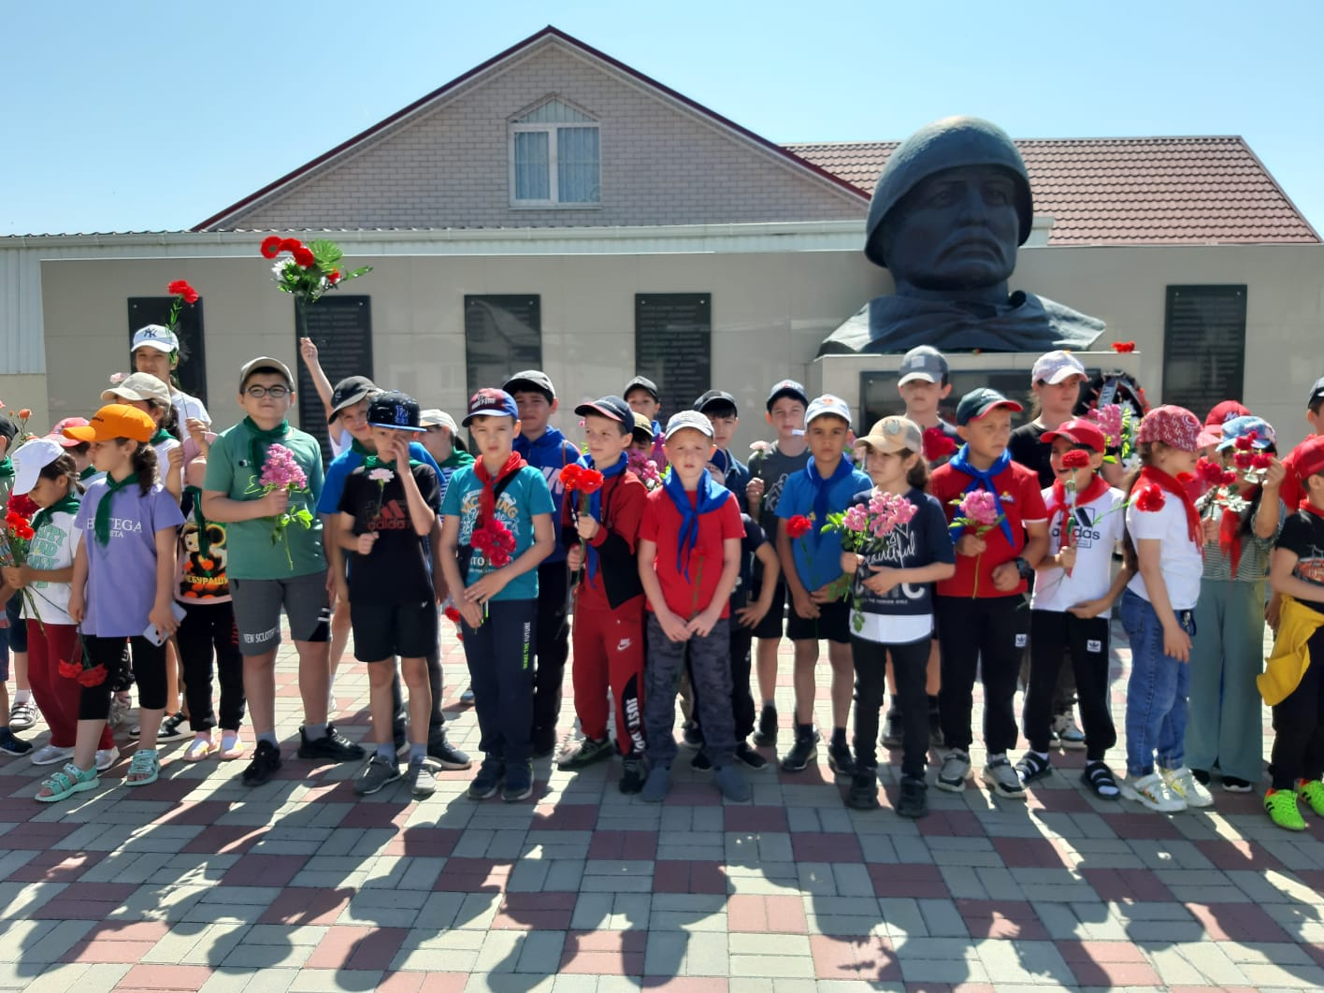

Мастер – класс «Умелые ручки»
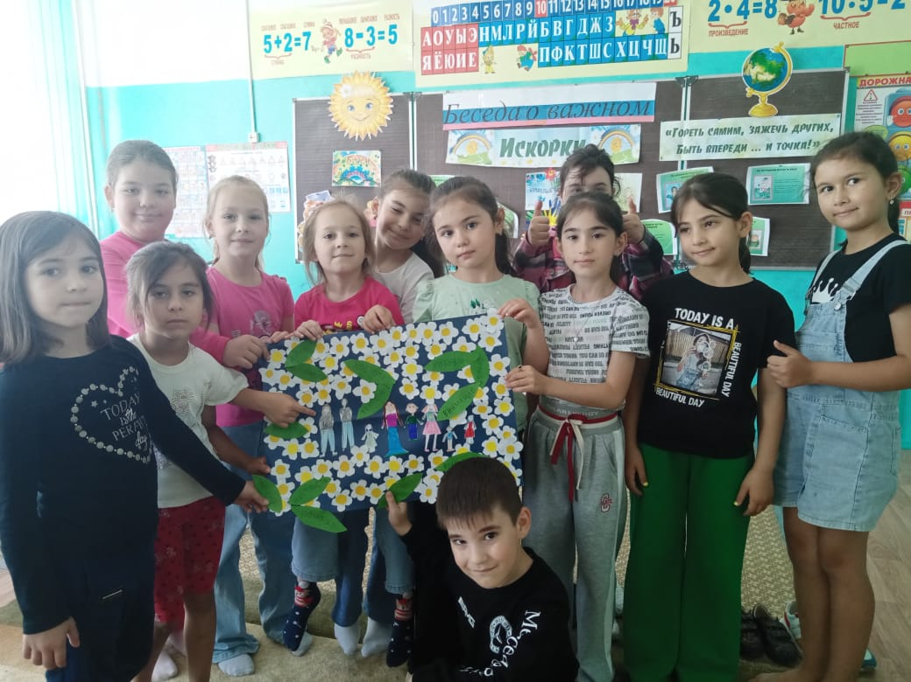

Задачи физкультурно-оздоровительной деятельности:
- Вовлечение детей в различные формы физкультурно-оздоровительной работы;
- Выработка и укрепление гигиенических навыков;
- Расширение знаний об охране здоровья.

Основные формы организации: 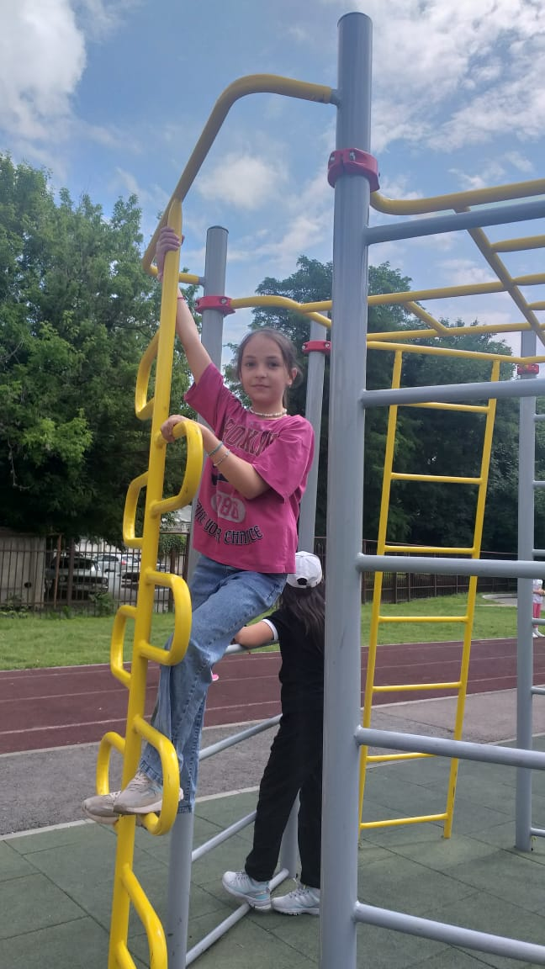

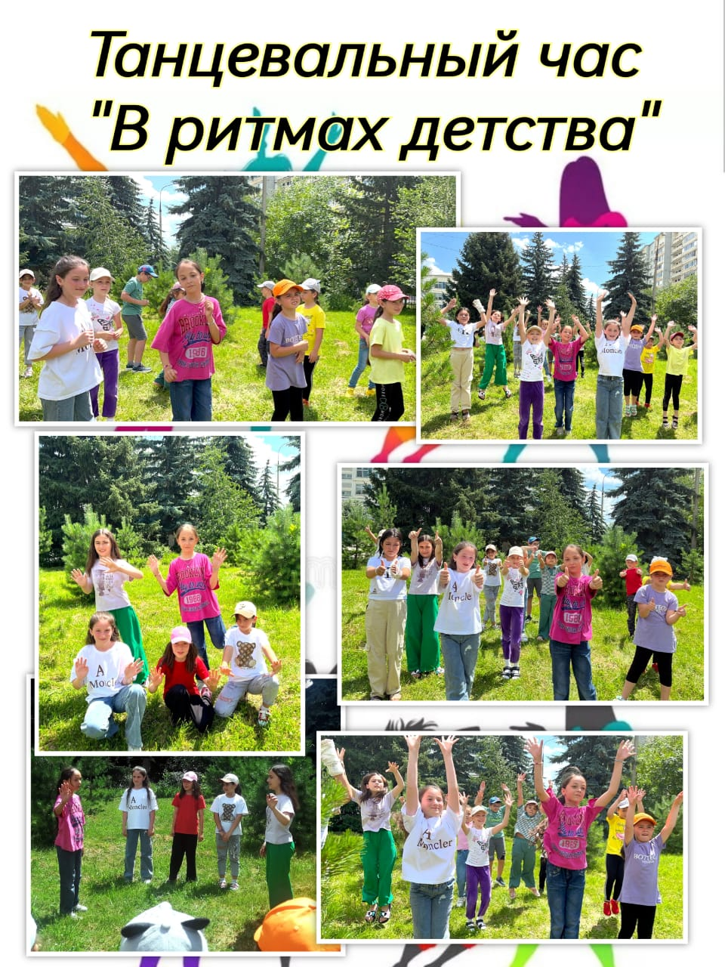

Утренняя гимнастика проводилась ежедневно в течение 10-15 минут
на открытом воздухе. Основная задача этого режимного
момента, помимо физического развития и закаливания, - создание
положительного эмоционального заряда и хорошего физического тонуса на весь день
Подвижные игры включают все основные физкультурные элементы:
ходьбу, бег, прыжки. Они способствуют созданию хорошего,
эмоционально окрашенного настроения у детей.Развитию таких физических качеств как ловкость, быстрота, выносливость, а коллективные игры – еще и воспитанию дружбы.

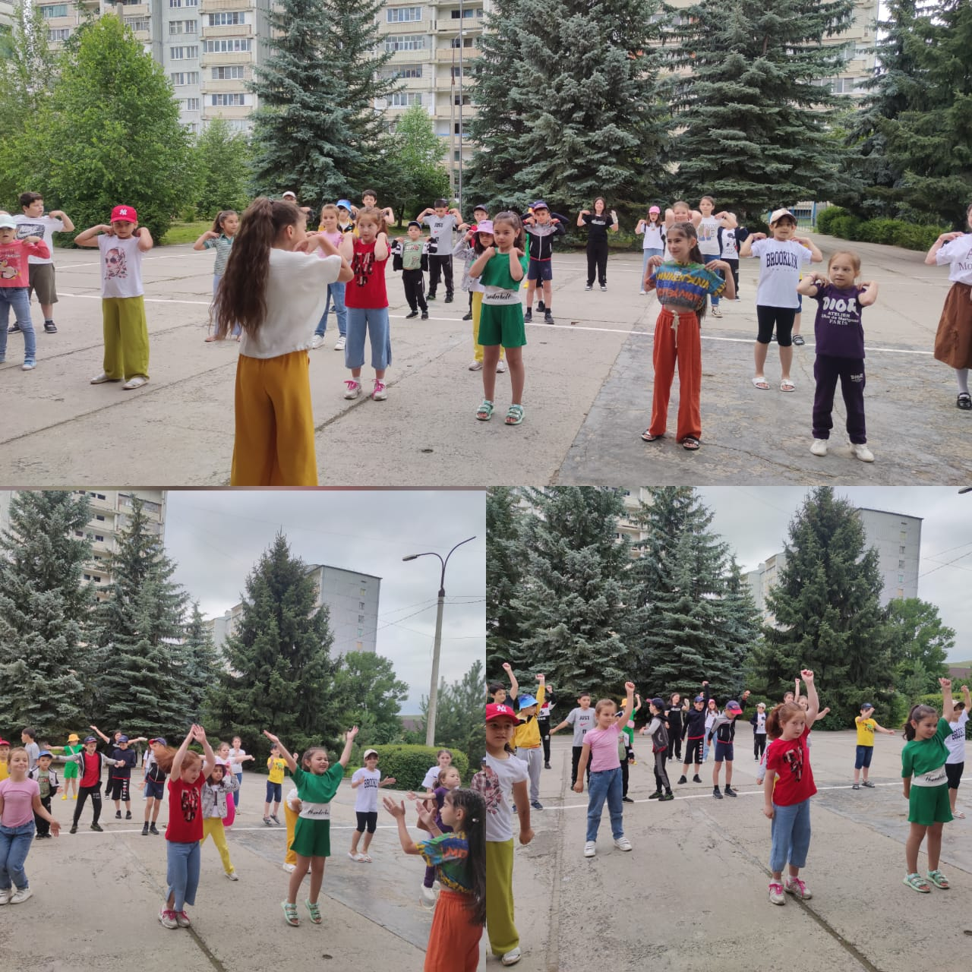
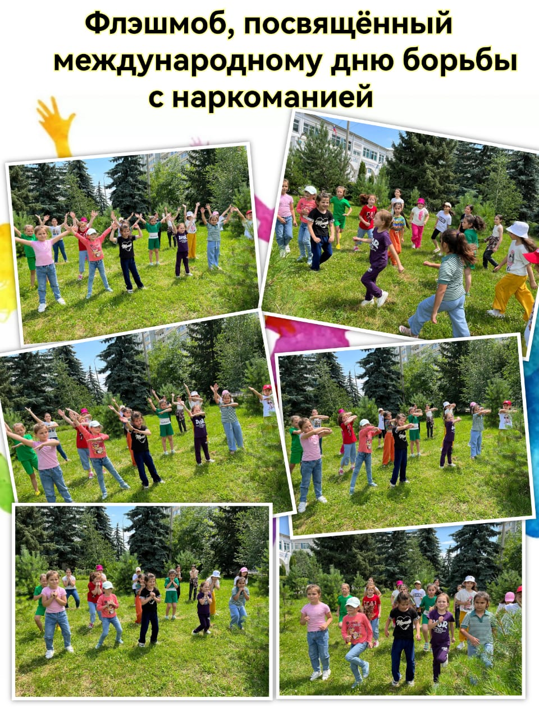

Посетили Тебердинский заповедник. 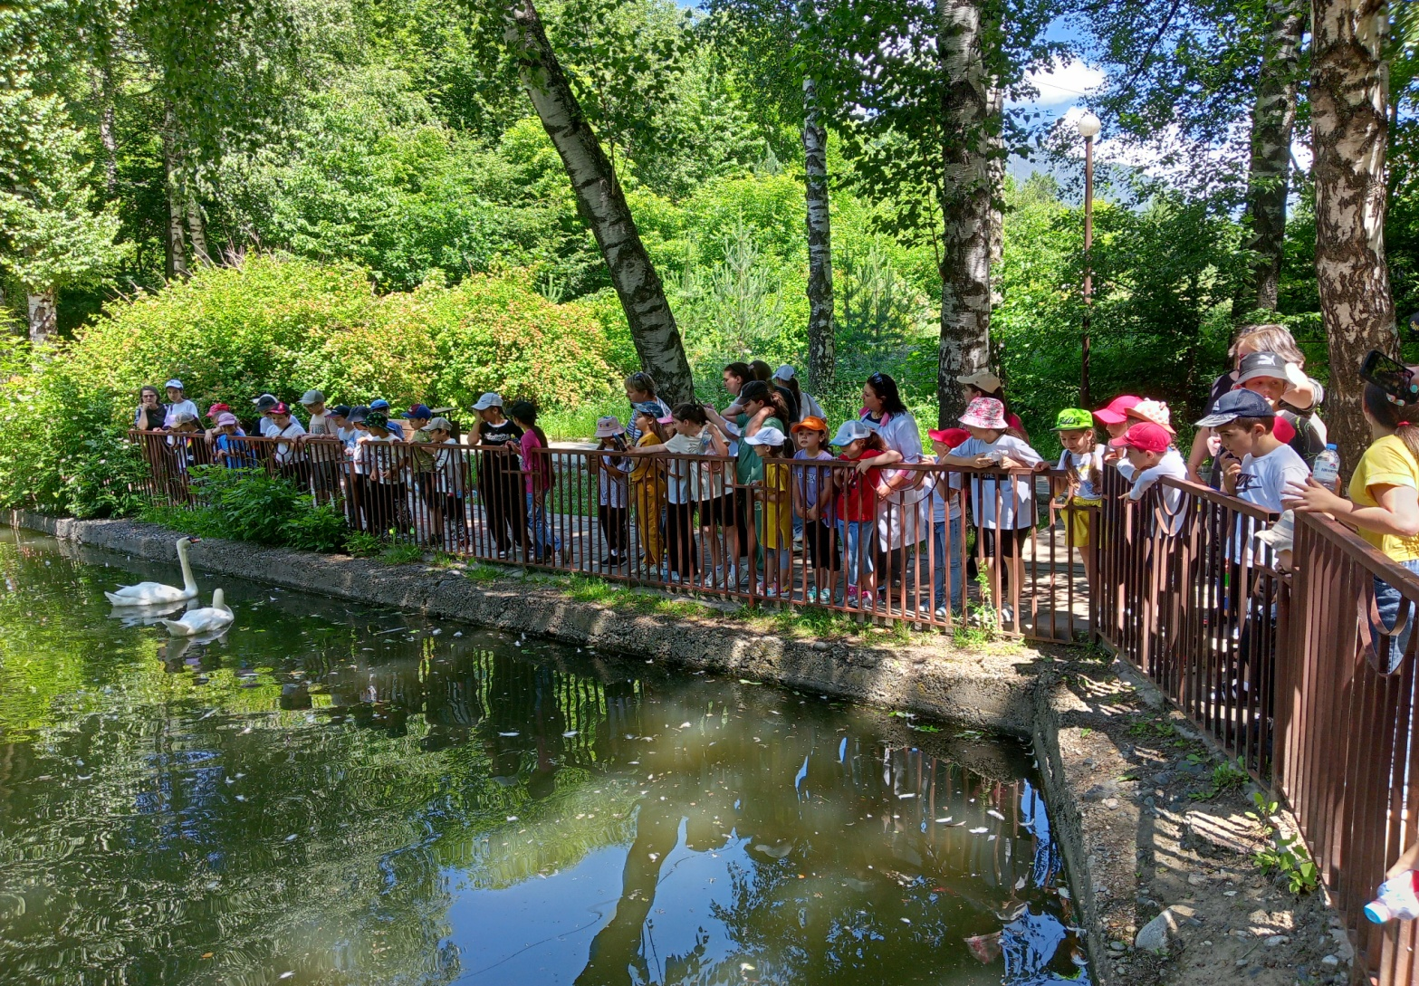
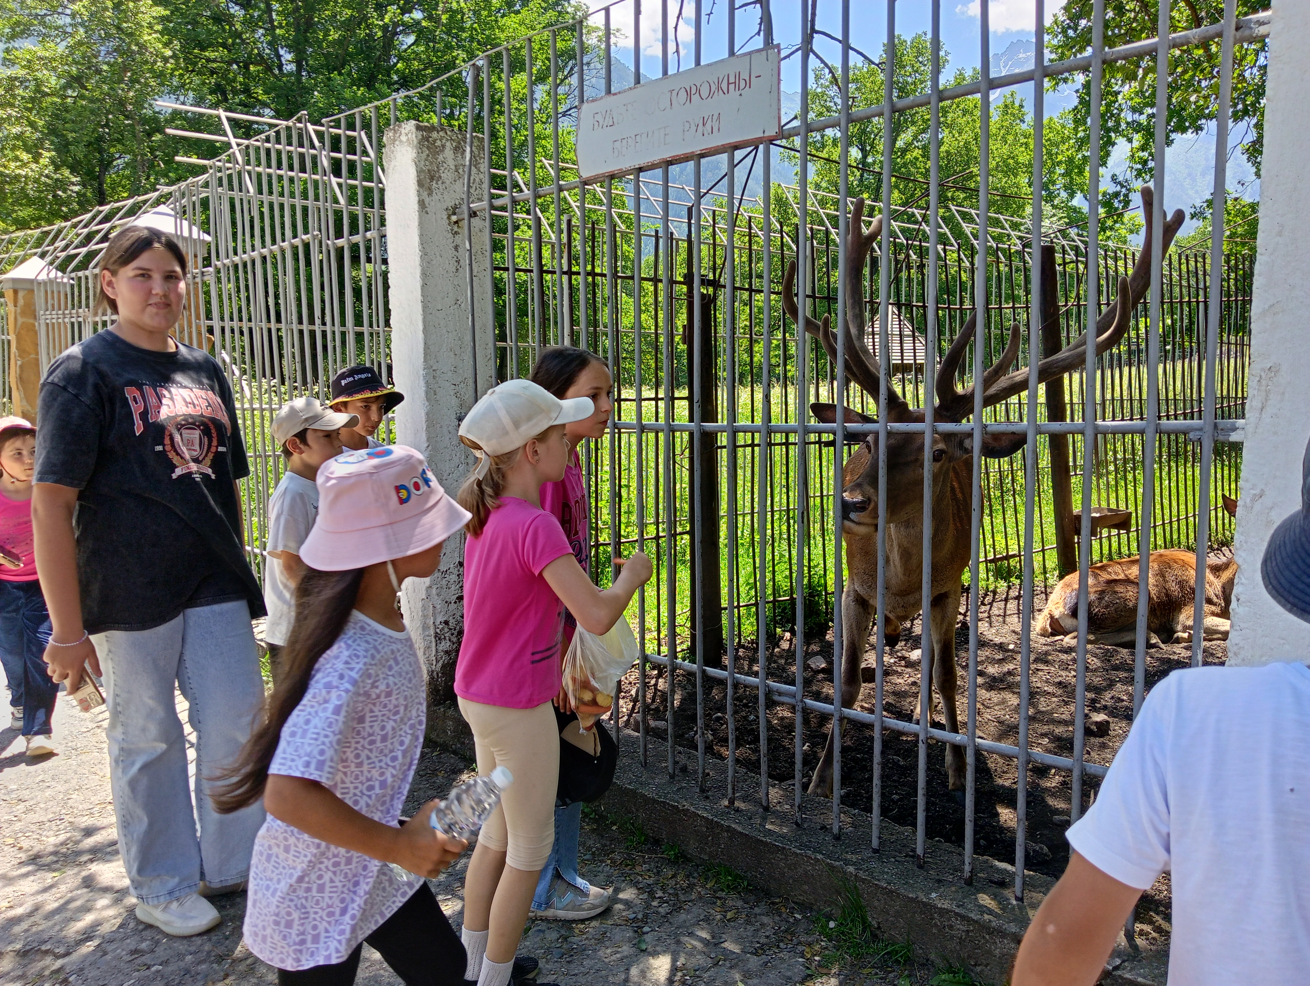

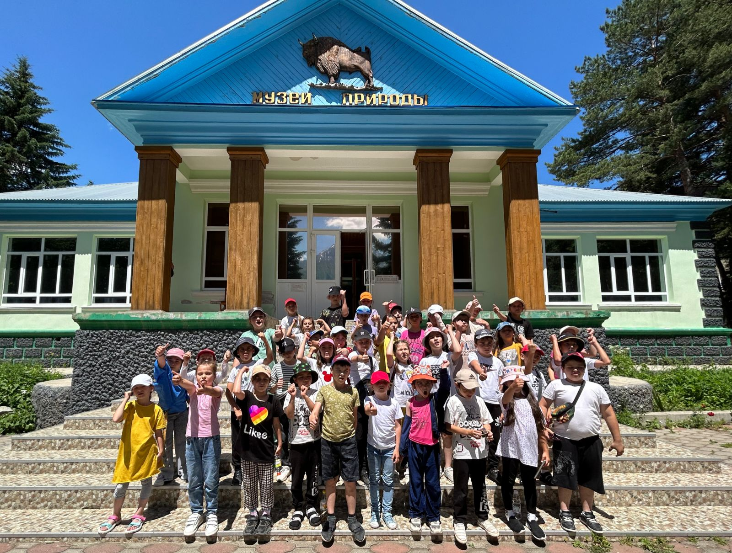

Последний день смены начался по традиции с линейки, где прошло награждение самых активных детей лагеря. В этот деньребятам не когда было скучать. Воспитатели провели замечательный праздник. Разнообразные песни, танцы, игры, конкурсы, увлекали всех так, что не хотелось уходить домой, хотя лагерный день подходил к концу. Красивым было выступление группы девочек с танцевальной композицией «Я рисую речку». Хотим выразить огромную благодарность главе Усть-Джегутинского муниципального района Лайпанову МуратуАлибиевичу в организации пришкольного лагеря с дневным пребыванием. Начальник летнего пришкольного лагеря с дневным пребыванием Туаршева Оксана Дагировна пожелала ребятам хорошего настроения, отличного продолжения летних каникул, бодрости духа и крепкого здоровья,безопасного лета.
Надеемся, что дни, проведенные в летнем пришкольном лагере, надолго запомнятся ребятам и останутся наполненными незабываемыми впечатлениями, полезными делами и приятными воспоминаниями. В завершение дня состоялась дискотека на свежем воздухе, в которой приняли участие воспитанники и воспитатели лагеря.

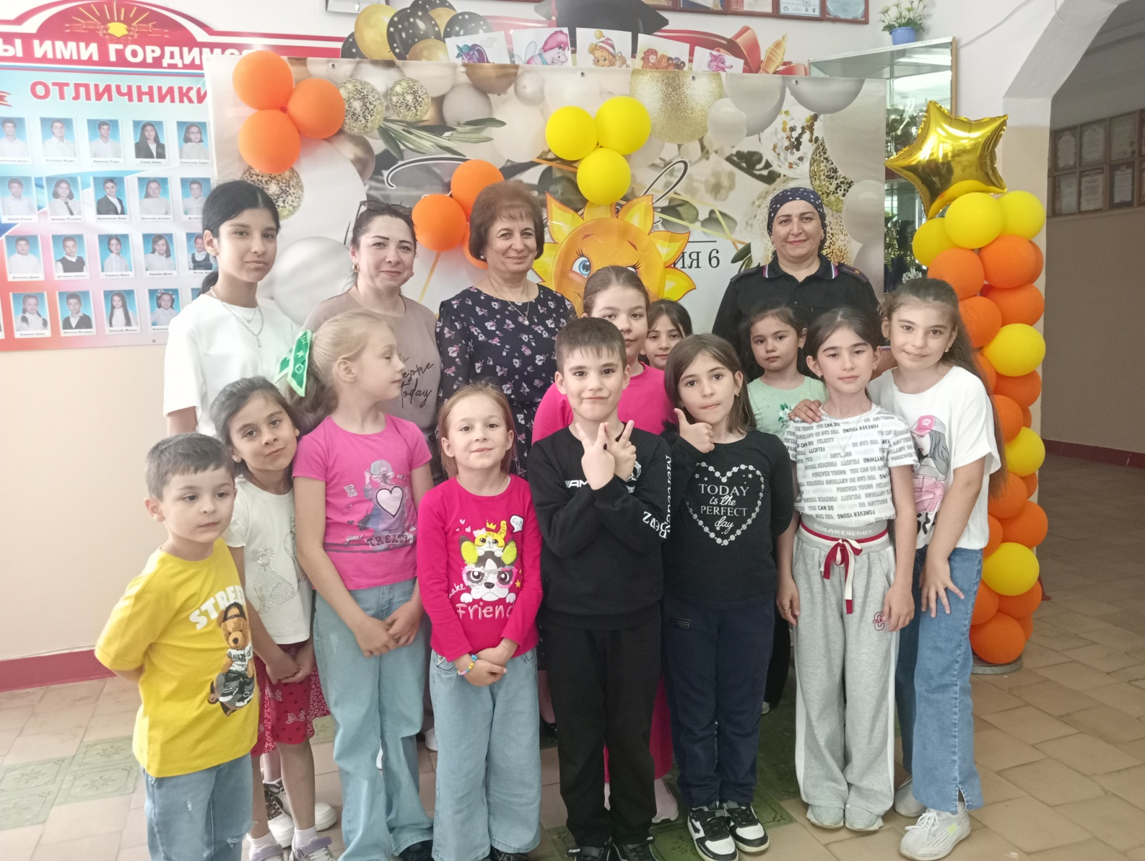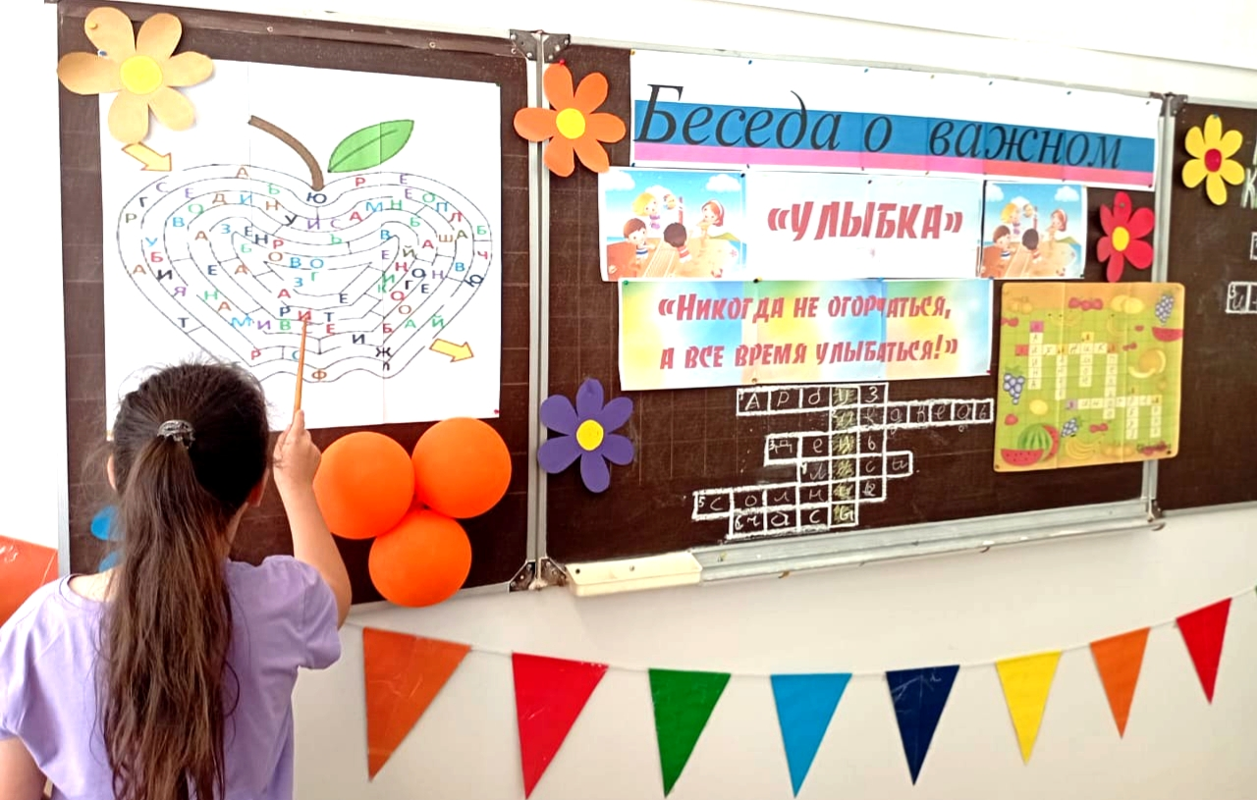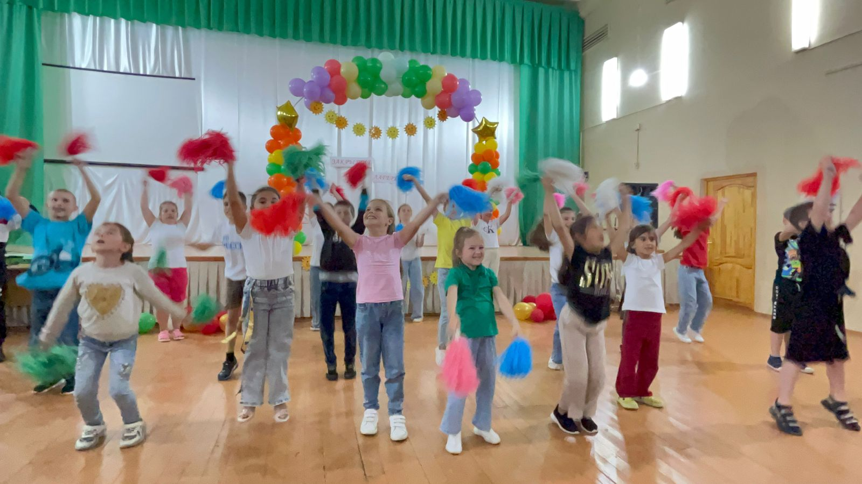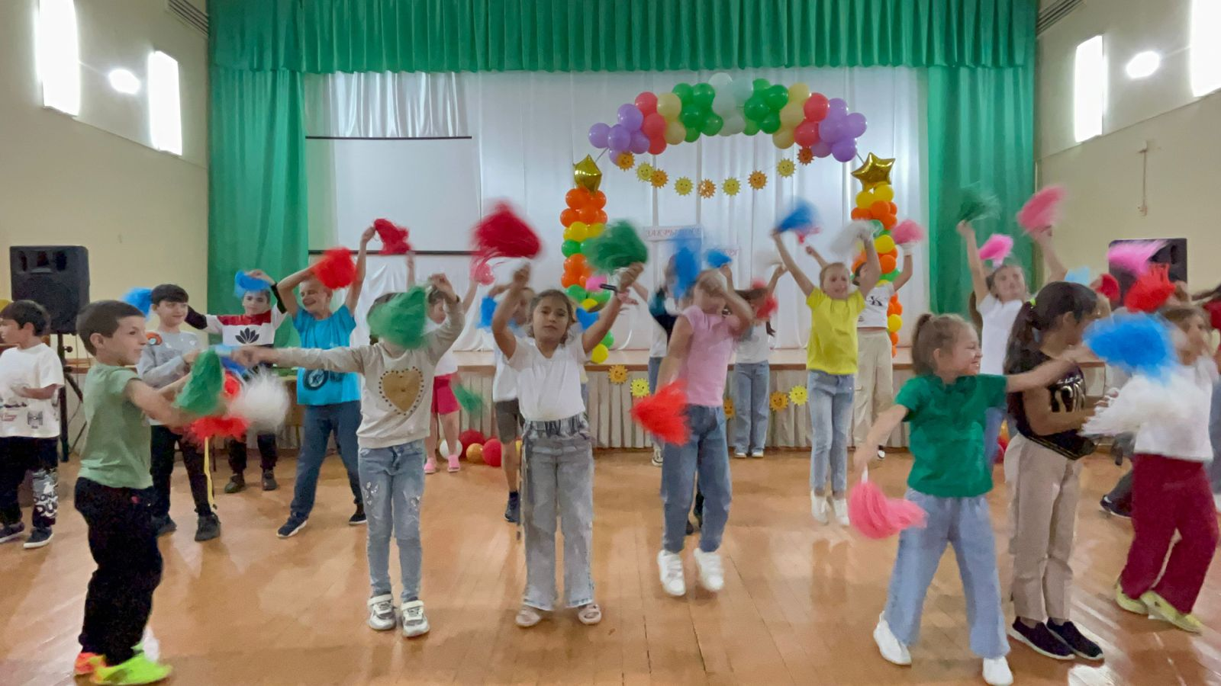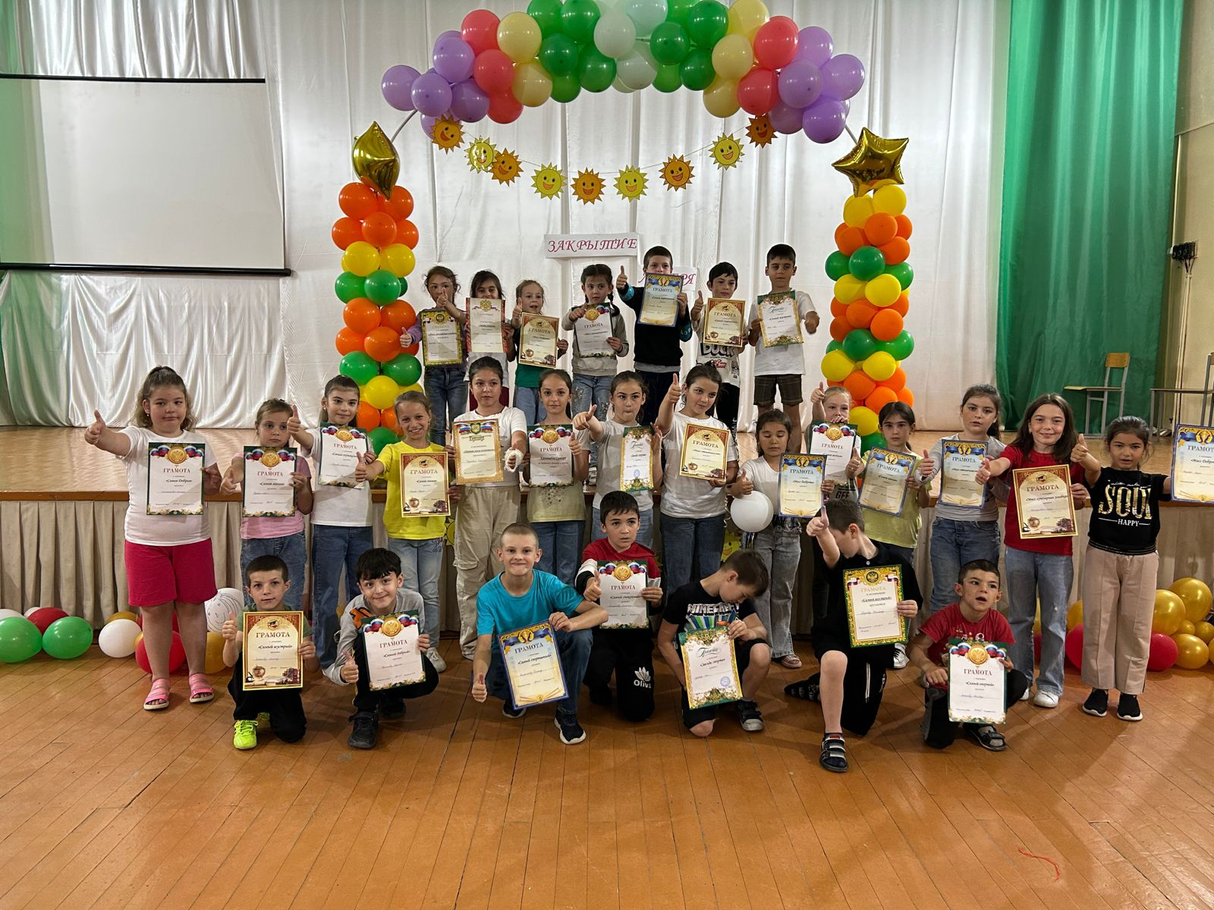

по окончании смены у детей:
- улучшилось физическое и психологическое здоровье;
- повысился уровень спортивной подготовки;
- появились мотивации к собственному развитию, участию в собственной деятельности, проявлению социальной инициативы;
- произошло развитие индивидуальной, личной культуры, приобщение к здоровому образу жизни;
- продолжилось развитие коммуникативных, познавательных, творческих способностей, умение работать в коллективе;
- самореализация в творческой деятельности;
- приобретение новых знаний, умений и навыков

В заключение хочется отметить, что в целом работа пришкольного лагеря с дневным пребыванием «Солнышко» прошла на высоком уровне. Были проведены разного рода мероприятия: спортивные, развивающие, творческие.Работа педагогов оценивается достаточно высоко: активно привлекали детей на различные конкурсы, играли с ними сами, переодевались в сказочных героев, были заинтересованы своей работой. Ребята, посещавшие летний лагерь стали более коммуникабельны, физически выносливы, раскрыли свои скрытые таланты. Самым показательным и приятным остается то, что на закрытии лагеря дети просили продолжить работу, и не хотели расставаться с товарищами и воспитателями.
Исходя из результатов проделанной работыи пожеланий детей и родителей при составлении Программы пришкольного летнего лагеря «Солнышко» на следующий год можно предложить для реализации следующие задачи:
- создание условий для организованного отдыха детей;
- приобщение ребят к творческим видам деятельности, развитие творческого мышления;
- формирование культурного поведения, санитарно-гигиенической культуры;
- создание благоприятных условий для укрепления здоровья детей, использование окружающей природы в качестве источника оздоровления ребёнка;
- организация среды, предоставляющей ребенку возможность для самореализации на индивидуальном личностном потенциале;
- формирование у ребят навыков общения и толерантности;
- по возможности, организовать выезд детей на различные экскурсии

Летний лагерь – это радость общения с друзьями, познание окружающего мира. Детство – особая пора в жизни человека, время самого интересного развития личности. Период детства должен быть временем мира и здоровья, духовно-нравственного, интеллектуального становления и роста.
«Лето – это маленькая жизнь!»
Начальник лагеря: Туаршева О.Д.

